Ruit 160 ekstra – Daniël 1 tot 6 – 1953-vertaling.
Naam:
Gemeente:
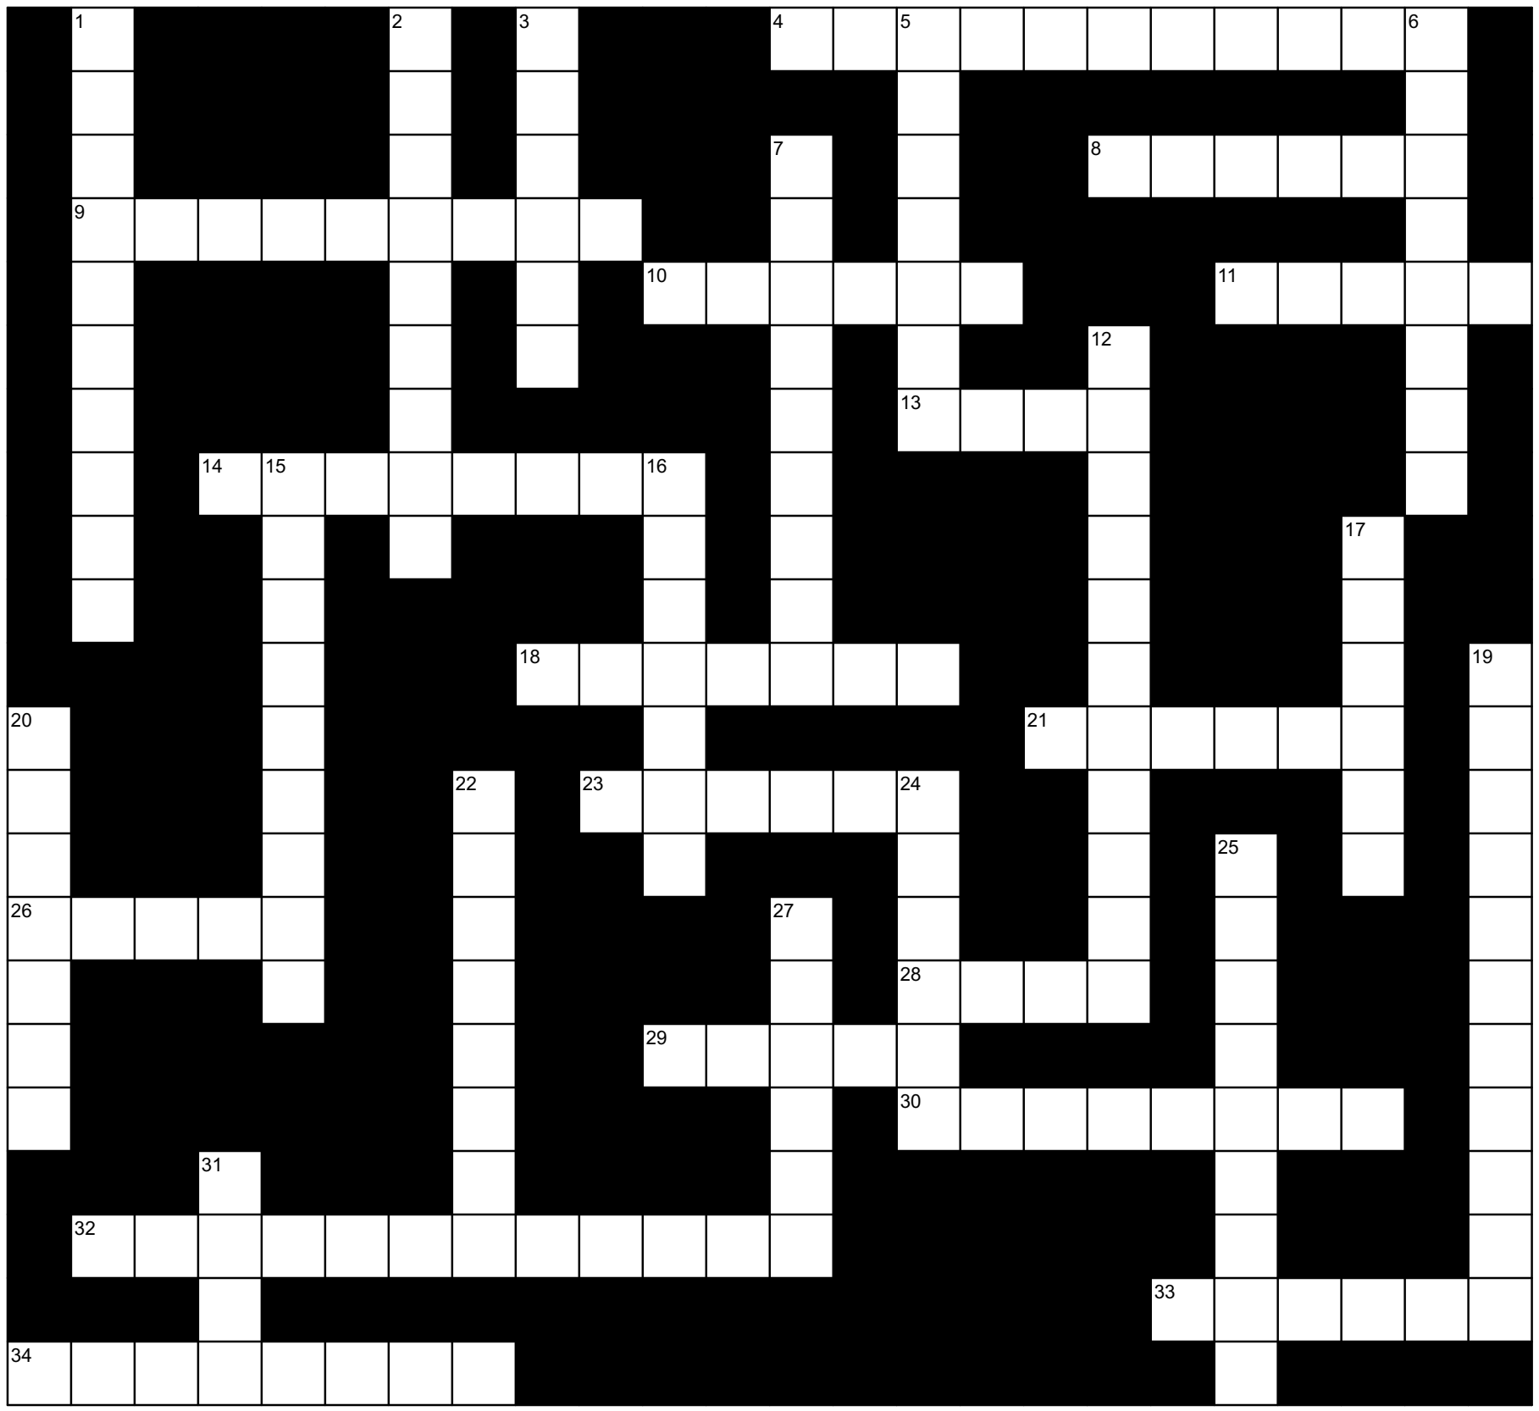

Antwoordblad

1
2
3
4
5
6
7
8
9
10
11
12
13
14
15
16
17
18
19
20
21
22
23
24
25
26
27
28
29
30
31
32
33
34

Leidrade
1 Dit offer Nebukadnesar aan Daniël.
2 Die jong manne moet hierdie mense se taal aanleer.
3 Hiervoor het Daniël gesmeek toe sy vyande in sy huis instorm.
4 Die vyande vra dat dit uitgevaardig moet word.
5 Hulle moes die wyding van die beeld bywoon.
6 Die koning gee dit as sy droom uitgelê word.
7 Sy vyande het besef dat hierdie die enigste plek is waar hulle iets teen Daniël kan kry.
8 Daniël wou dat die droom eerder op hulle van toepassing wees.
9 Teenoor hierdie lig het die hand geskryf.
10 Plek op die aarde waar die boom gestaan het.
11 Belsasar prys die gode wat hiervan gemaak is.
12 Hulle moet aan die koning vertel wat die woorde teen die muur beteken.
13 Soveel tydperke moet Nebukadnesar in die veld woon.
14 Hierin word iemand gegooi wat nie die beeld aanbid nie.
15 Hy het uitgeroep dat almal voor die beeld moes buig.
16 Hier is die goue beeld opgerig.
17 Kledingstuk waarmee drie manne in die oond gegooi is.
18 Die laaste woord wat die hand geskryf het.
19 So vereer Daniël vir God.
20 Hulle is saam met die manne wat Daniël verkla het in die leeukuil gegooi.
21 Hierdie deel van die boom was baie.
22 Kledingstuk waarmee die drie in die oond gegooi is.
23 Kledingstuk waarmee die drie in die oond gegooi is.
24 Dit was nie aan Daniël toe hy uit die leeukuil gehaal is nie.
25 Aspenas moet sulke jongmanne na die paleis bring.
26 Die rang wat bepaal word vir die persoon wat die woorde kan verklaar.
27 Die naam van die koning wat spyt was oor sy wet.
28 Dit moet die jongmanne van die koning se tafel ontvang.
29 Die Here gee die land aan hierdie volk.
30 As jy iemand anders as die koning aanbid, word jy hierin gegooi.
31 Aspenas moet sulke jongmanne na die paleis bring.
32 Daniel en sy vriende was 10 maal beter as hulle.
33 Die bors en arms van die beeld was hiervan gemaak.
34 Sy vertel vir Belsasar van Daniël.

